Typologie hygienických místností -
zařizovací předměty
VY_32_INOVACE_19_373

Projekt MŠMT | EU peníze středním školám
Název projektu školy | ICT do života školy
Registrační číslo projektu | CZ.1.07/1.5.00/34.0771
Šablona | III/2
Sada | 19
Anotace | Seznámení žáků s procesem návrhu hygienických místností pro obor Technická zařízení budov
Klíčová slova | Bidet, umyvadlo, umývátko, dřez, pisoár, výlevka a závěsné WC
Předmět | Zdravotechnika
Autor, spoluautor | Ing. František Jonák
Jazyk | Čeština
Druh učebního materiálu | Výklad
Potřebné pomůcky | PC, dataprojektor
Druh interaktivity | Výklad pomocí prezentace, doplňování myšlenkové mapy- student si upřesní- doplní informace o návrhu hygienických místností
Stupeň a typ vzdělávání | Střední škola
Cílová skupina | 3. ročník, žáci 17 – 19 let, obor Technická zařízení budov
Speciální vzdělávací potřeby | ne
Zdroje | viz poslední strana

Typologie budov
Vědecká metoda a postup návrhu budov a jejich částí dle obecných zásad a požadavků, abychom zajistili jejich optimální využívání

Druhy zařizovacích předmětů

- Umyvadla a umývátka
- Záchodová mísa
- Bidet
- Vana
- Sprcha
- Pisoár
- Dřezy a výlevky
- Příslušenství (výtokové a odpadní armatury, madla, skříňky, držáky, zrcadla a sloupy)

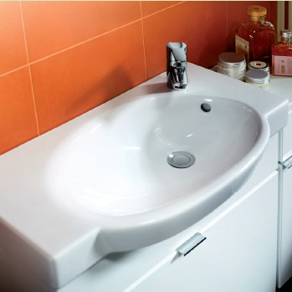

Ukázka umyvadla

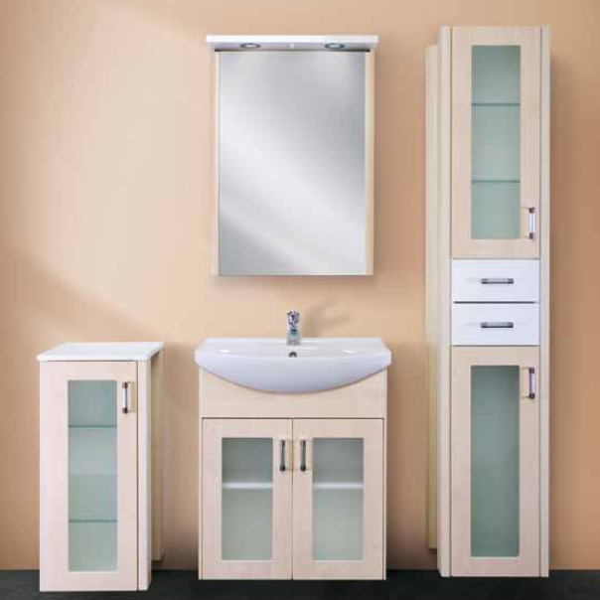
Ukázka umyvadla a skříňové sestavy

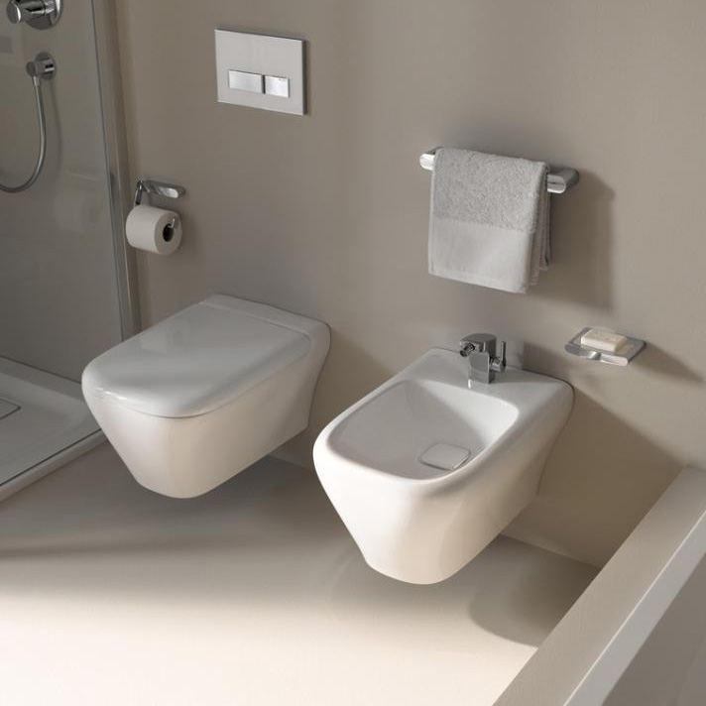
Ukázka záchodové mísy a bidetu

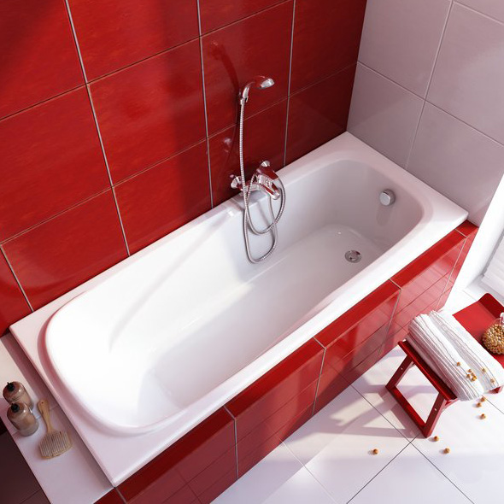

Ukázka vany

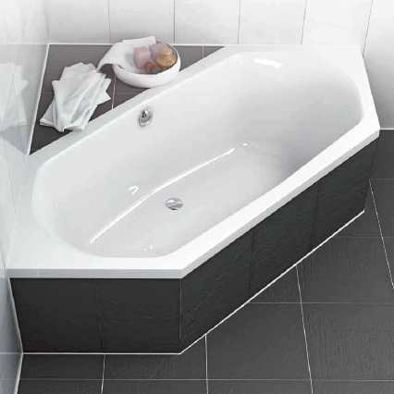
Ukázka vany

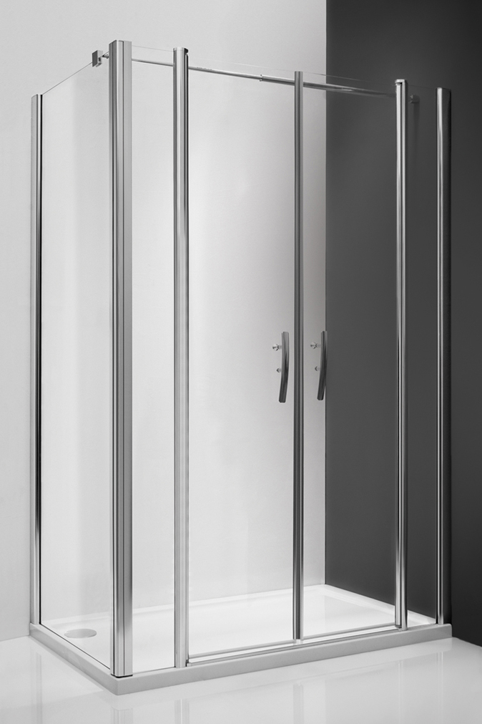

Ukázka sprchy

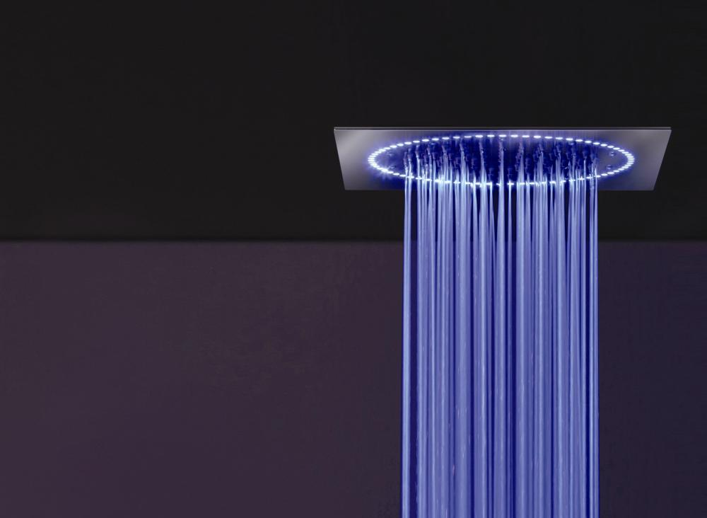

Ukázka rozstřikovací růžice

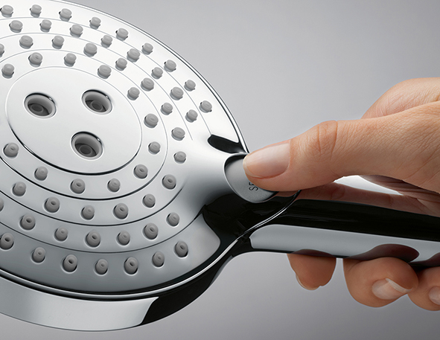

Ukázka masážní - tlakové rozstřikovací růžice

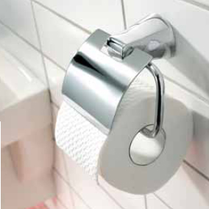

Držák
papíru

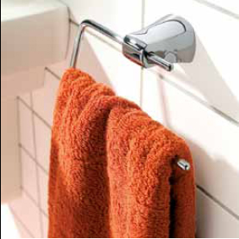

Držák ručníků

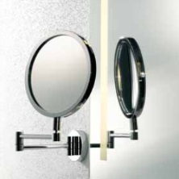

Zrcadlo

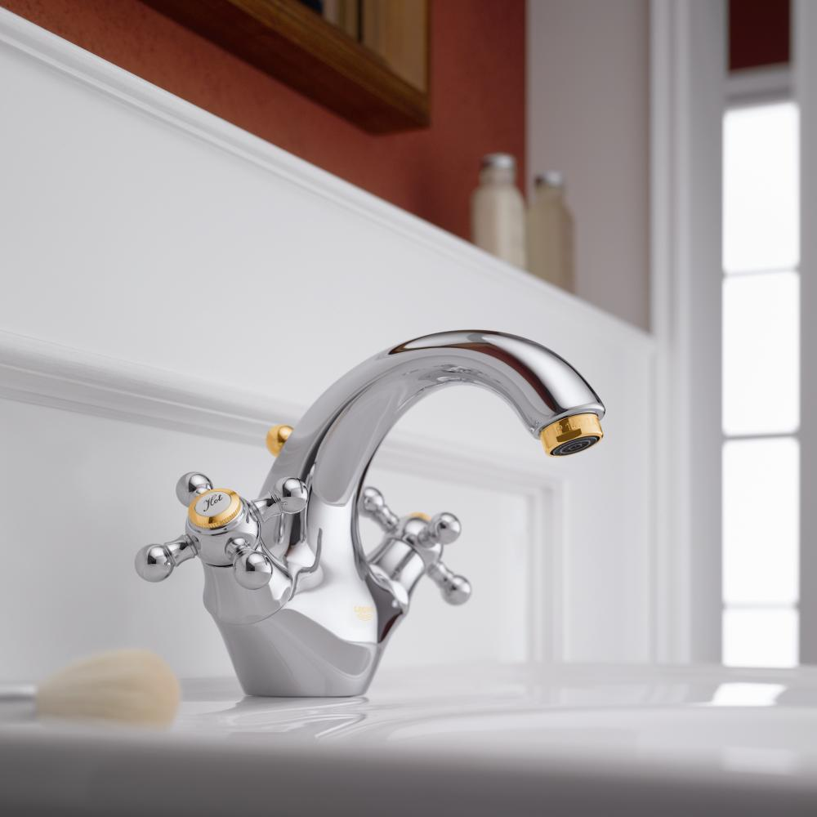

Výtoková
armatura

- Souhrn učiva

- Otázky pro opakování

- Vyjmenuj zařizovací předměty

- K čemu slouží bidet

- Jaké znáš příslušenství u vany

- Jaká je výška umyvadla nad podlahou

- Použité zdroje

Sborník – katalog, prezentační CD a www. stránky firmy- společnosti „ Ptáček- velkoobchod, a.s. “

(souhlas s použitím výše uvedených zdrojů je archivován u zpracovatele DUM )

